Game Design Document

Pré - Production

# Le projet

Nom du projet : BON DUEL Logo / visuel du Projet :

Participants : (prénom – nom)

|  |  |  |
| --- | --- | --- |
| 1 | GREGORY | GOUNON |
| 2 | THIBAUT | GRANDCLEMENT |
| 3 | BASTIEN | MOGEOT |
| 4 | ROMAIN | SEYER |
| 5 | DAMIEN | VALLA |

**Répondre de façon concise et claire. N’hésitez pas à utiliser de nombreux visuels et références.**

### Joueurs ciblés & Types de Jeu :

*Rappel : le but n’est pas de faire le plus possible mais plutôt* ***le mieux possible****, pouvoir livrer un projet valorisant dans votre CV, …. montrer un potentiel, une capacité de développer un travail en groupe et sur la durée et donc avoir su gérer les pb de planification, coordination, intégration, etc ….*

*Objectif :*

🗹 Jeu complet : prêt à jouer et terminé – prêt à être diffusé – prise en main rapide

❑ Trailer ou type Free2Play : prêt à jouer mais incomplet (e.g. un seul niveau) – utilisable dans un CV, réponse à appel d’offre ou concours – bande annonces pour recherche de financements - 1ère partie gratuite d’un modèle freeToPlay - etc ….

*Temps de jeu envisagé*: Tant que le joueur n’a pas perdu sa partie.

*Durée de vie recherchée* : Tant qu’on n’a pas fini tous les achievements, ou qu’on n’a pas battu notre propre record.

*Type*:

🗹 Action 🗹 Aventure ❑ Réflexion ❑ Simulation ❑ SeriousGame ❑ Stratégie ❑ autre : ___________

*Jeu référence* (si existe) : ________________________ + lien www :

### Plateforme ciblée :

🗹 PC – ❑ smartphone – ❑ tablette- ❑ Console

Spécifique ? …….. IOS ? Android ? …………

### Mode de diffusion envisagé :

🗹 Dématérialisé (téléchargement) : très largement conseillé

❑ Support physique (pouvoir en justifier la nécessité et l’opportunité)

# Organisation :

*(Si moins de participants que de rôles, attribuer plusieurs rôles aux participants)*

*(Un responsable d’un thème ne fait pas tout le travail lié à ce thème mais le supervise et l’organise)*

|  |  |
| --- | --- |
| Chef de projet : | THIBAUT GRANDCLEMENT |
| Responsable Intégration: | ROMAIN SEYER |
| Responsable Ressources : | DAMIEN VALLA |
| Responsable Développements : | BASTIEN MOGEOT |
| Responsable Tests : | GREGORY GOUNON |

# Pré-production

*Dessins et/ou références sont nécessaires – vous pouvez scanner vos dessins sur la photocopieuse.*

L’histoire / Le scénario :

Dans un monde ravagé par les pesticides et autres OGM les légumes sont devenus de redoutables guerriers. Les animaux qui depuis des siècles se nourrissent de ces inoffensifs êtres vivants ne sont plus de taille à les vaincre. Une guerre sans merci voit le jour. Le seul moyen de l’arrêter ? Résoudre le problème à la source : le professeur Chêne, il est le problème et aussi la solution.

Les personnages :

* Les personnages jouables seront dans le même style que les fruits de la pub Oasis :

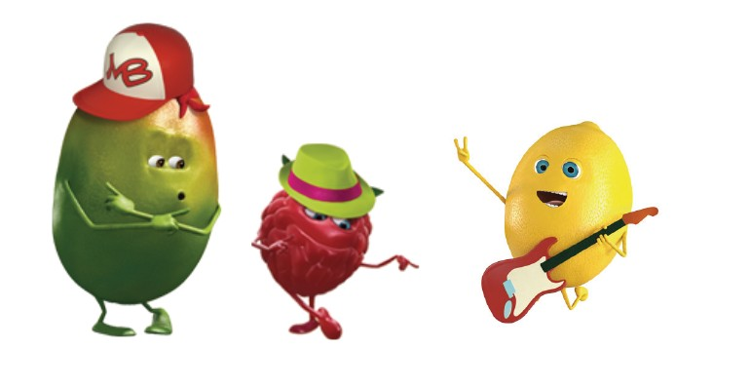

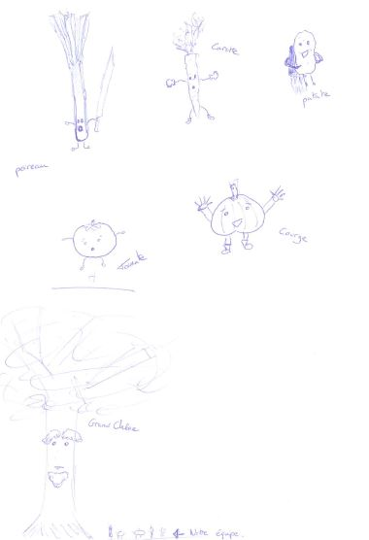

* + La carotte :

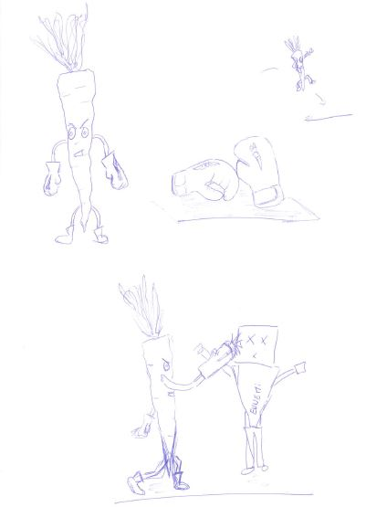

* + La tomate :

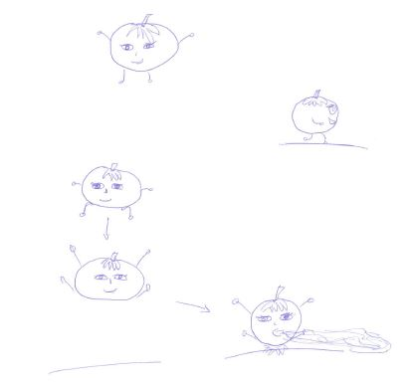

* + La pomme de terre :

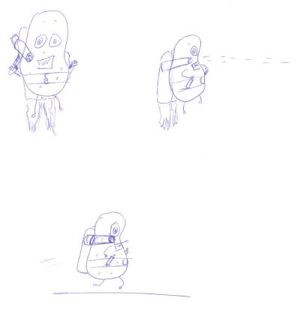

* + Le poireau :

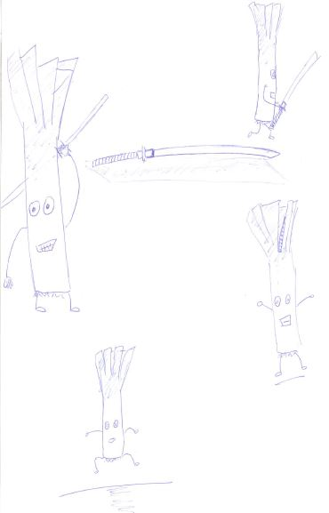

* + La courge :

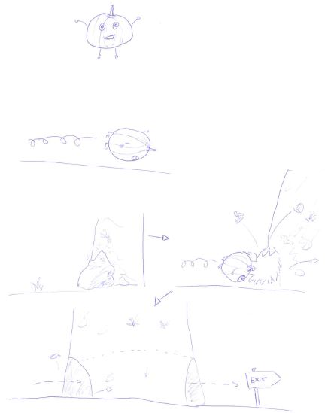

* Les monstres :
  + Le lapin :
  + Le rat :
  + La taupe :
    - Jour :
    - Nuit :
* Les autres personnages :
  + Le grand chêne :

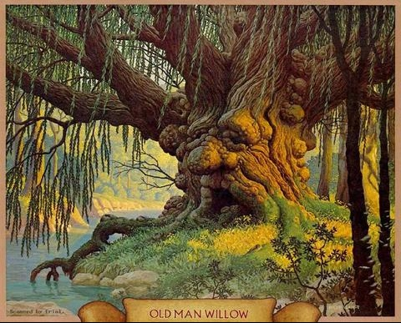

Game Play :

L’environnement :

* 1ère map :
* 2ème map :
* 3ème map :
* 4ème map :

Recherche documentaires (liens www) :

# Ressources

## Graphiques :

Modèles 3D (objets) :

Personnages et animation :

GUI / HUD / IHM / Menus

## Développements spécifiques :

Déplacements ?

Interaction avec l’environnement ?

Intelligence artificielle ?

Gestion des niveaux de difficultés ?

Optimisations / gestion des ressources ?

*Une attention particulière devra être portée en permanence sur la qualité de la programmation : Développements de Managers - Séparer Interfaces / Interaction / Traitements – Pas de constantes numériques – Nomenclature rigoureuse(claire et systématique) – Paramétrages – etc … C’est le rôle des responsables Développements et en partie Intégration.*

# Auto-évaluation [1 à 10]

Chaque groupe évalue SON projet puis évaluera le projet des autres à la suite de la présentation.

|  |  |
| --- | --- |
| Critère | Note |
| Originalité / intérêt du sujet (univers graphique et gameplay) |  |
| Difficulté de rechercher/créer les ressources (quantité et/ou complexité) |  |
| Quantité et/ou complexité des développements – Existence de Verrous techno |  |
| Adéquation : ambition du sujet / taille du groupe |  |
| Qualité (Clarté) de la présentation orale (phase de préprod) |  |

# Planification

## Diagramme de Gantt de la première boucle de production :

Ce qui doit être fait ? Qui le fait ? Quand ? Eventuelles dépendances entre les différentes parties ?

*Rem : Apres le bilan à mi parcours, une 2ème planification sera établie pour la fin du projet.*

# Autres

Ce document vous suivra pendant **toute la durée du projet**.

Il sera complété à deux reprise (à mi parcours et en fin du module).

**N’hésitez pas à apportez tout autre élément utile à la bonne organisation de votre projet.**

# Déroulement du module / Organisation / Evaluations

## [Semaine 4 : Pré Production]

*Détails ci-dessous à titre indicatif*

TD 1 :

* présentation du déroulement du semestre – objectifs – organisation
* composition des groupes et premières réflexions sur idées de sujet [2013-2014 : 5 groupes de 3 à 6 étudiants]

TP 1 :

* brain-storming du groupe pour préciser
  + le sujet
  + le scénario
  + la cible visée etc …

TP2 :

* Identification / estimation des ressources graphiques
* Modes de rendu – éclairage - ambiance visuelle
* recherche documentaire
* dessins / concept art

TD 1 :

* Identification des ressources sonores – ambiance sonore
* Identification des développements – verrous technologiques
* recherche doc & dessins

TP 2 :

* recherche doc & dessins
* Répartition des rôles de responsables
* planification des 3 premières semaines - qui fait quoi et quand – dépendances entre livrables - intégrations
* rédaction du GDD / préparation de la soutenance

**Lundi 27 janvier : Présentation (10+5 min) – évaluation pré-prod – coeff 1**

## [Semaine 5,6 et 7 : 1ère boucle : Production – intégration – Test]

**Lundi 10 février : Présentation (15+5 minutes) – évaluation mi-parcours – coeff 1**

**Samedi 15 février : Présentation aux JPO**

## [Semaine 7, 8, 9 et 10 : 2ème boucle : Production – intégration – Test]

**Lundi 10 mars : Présentation Dept– évaluation finale – coeff 2**